ASEAN
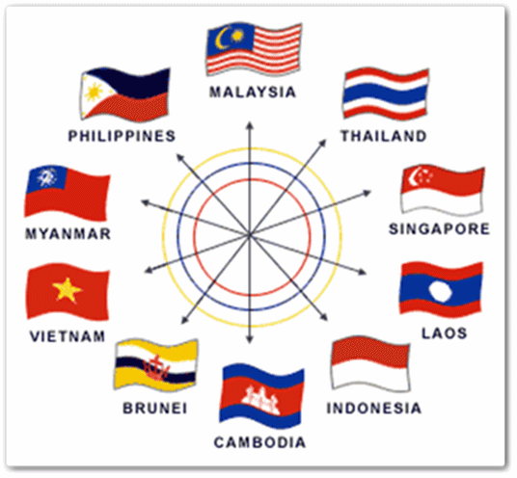
"One Vision…..One Identity…..One Community"
หนึ่งวิสัยทัศน์…..หนึ่งเอกลักษณ์…..หนึ่งประชาคม


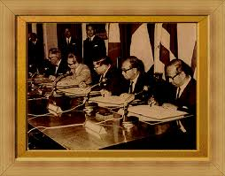
กำเนิดอาเซียน
อาเซียน หรือ สมาคมประชาชาติแห่งเอเชียตะวันออกเฉียงใต้ (Association of South East Asian Nations หรือ ASEAN) ก่อตั้งขึ้นโดยปฏิญญากรุงเทพ (Bangkok Declaration) ซึ่งได้มีการลงนามที่วังสราญรมย์ เมื่อวันที่ 8 สิงหาคม พ.ศ. 2510 โดยรัฐมนตรีว่าการกระทรวงการต่างประเทศสมาชิกก่อตั้ง 5 ประเทศ ได้แก่ อินโดนีเซีย ฟิลิปปินส์ มาเลเซีย สิงคโปร์ และไทย ซึ่งผู้แทนทั้ง 5 ประเทศ ประกอบด้วย นายอาดัม มาลิก (รัฐมนตรีต่างประเทศอินโดนีเซีย) ตุน อับดุล ราชัก บิน ฮุสเซน (รองนายกรัฐมนตรี รัฐมนตรีกลาโหมและรัฐมนตรีกระทรวงพัฒนาการแห่งชาติมาเลเซีย) นายนาซิโซ รามอส (รัฐมนตรีต่างประเทศฟิลิปปินส์) นายเอส ราชารัตนัม (รัฐมนตรีต่างประเทศสิงค์โปร์) และพันเอก (พิเศษ) ถนัด คอมันตร์ (รัฐมนตรีต่างประเทศไทย)
ในเวลาต่อมาได้มีประเทศต่าง ๆ เข้าเป็นสมาชิกเพิ่มเติม ได้แก่ บรูไนดารุสซาลาม (เป็นสมาชิกเมื่อวันที่ 8 ม.ค. 2527) เวียดนาม (วันที่ 28 ก.ค. 2538) สปป.ลาว พม่า (วันที่ 23 ก.ค. 2540) และ กัมพูชา เข้าเป็นสมาชิกล่าสุด (วันที่ 30 เม.ย. 2542) ทำให้ปัจจุบันมีสมาชิกอาเซียนทั้งหมด 10 ประเทศ
วัตถุประสงค์ของการก่อตั้งอาเซียน คือ เพื่อส่งเสริมความเข้าใจอันดีต่อกันระหว่างประเทศในภูมิภาค ธำรงไว้ซึ่งสันติภาพ เสถียรภาพ และความมั่นคงทางการเมือง สร้างสรรค์ความเจริญก้าวหน้าทางด้านเศรษฐกิจ การพัฒนาทางสังคมและวัฒนธรรม การกินดีอยู่ดีของประชาชนบนพื้นฐานของความเสมอภาคและผลประโยชน์ร่วมกันของประเทศสมาชิก
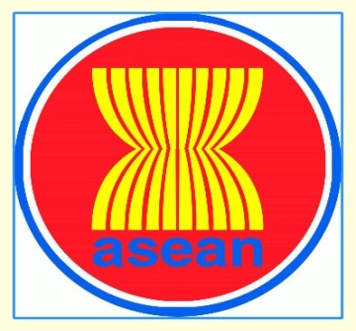
สัญลักษณ์ของอาเซียน คือ รูปรวงข้าว สีเหลืองบนพื้นสีแดงล้อมรอบด้วยวงกลม สีขาวและสีน้ำเงิน
รวงข้าว 10 ต้น หมายถึง ประเทศสมาชิก 10 ประเทศ
สีเหลือง หมายถึง ความเจริญรุ่งเรือง
สีแดง หมายถึง ความกล้าหาญและการมีพลวัติ
สีขาว หมายถึง ความบริสุทธิ์
สีน้ำเงิน หมายถึง สันติภาพและความมั่นคง
กฎบัตรอาเซียน (ASEAN Charter)
ในการประชุมสุดยอดอาเซียน ครั้งที่ 13 เมื่อปี 2550 ที่ประเทศสิงค์โปร์ ผู้นำอาเซียนได้ลงนามในกฎบัตร อาเซียน ซึ่งเปรียบเสมือนธรรมนูญของอาเซียนที่จะวางกรอบทางกฎหมายและโครงสร้างองค์กรเพื่อเพิ่มประสิทธิภาพของอาเซียน ในการดำเนินการตามวัตถุประสงค์และเป้าหมาย โดยเฉพาะอย่างยิ่งการขับเคลื่อนการรวมตัวเป็นประชาคมอาเซียนภายในปี 2558 (ค.ศ. 2015) ตามที่ผู้นำอาเซียนได้ตกลงกันไว้ โดยวัตถุประสงค์ของกฎบัตรอาเซียน คือ ทำให้อาเซียนเป็นองค์การที่มีประสิทธิภาพ มีประชาชนเป็นศูนย์กลาง และเคารพกฎกติกาในการทำงานมากขึ้น นอกจากนี้ กฎบัตรจะให้สถานะนิติบุคคลแก่อาเซียนเป็นองค์กรระหว่างรัฐบาล
กฎบัตรอาเซียน ประกอบด้วยข้อบทต่าง ๆ 13 บท 55 ข้อ มีประเด็นใหม่ที่แสดงความก้าวหน้าของอาเซียน ได้แก่
- การจัดตั้งองค์กรสิทธิมนุษยชนของอาเซียน
- การให้อำนาจเลขาธิการอาเซียนสอดส่องและรายงานการทำตามความตกลงของรัฐสมาชิก
- การจัดตั้งกลไกสำหรับการระงับข้อพิพาทต่าง ๆ ระหว่างประเทศสมาชิก
- การให้ผู้นำเป็น ผู้ตัดสินว่าจะดำเนินการอย่างไรต่อรัฐผู้ละเมิดพันธกรณีตามกฎบัตรฯ อย่างร้ายแรง
- การเปิดช่องให้ใช้วิธีการอื่นในการตัดสินใจได้หากไม่มีฉันทามติ
- การส่งเสริมการปรึกษาหารือกันระหว่างประเทศสมาชิกเพื่อแก้ไขปัญหาที่กระทบต่อผลประโยชน์ร่วม
- การเพิ่มบทบาทของประธานอาเซียนเพื่อให้อาเซียนสามารถตอบสนองต่อสถานการณ์ฉุกเฉินได้อย่างทันท่วงที
- การเปิดช่องทางให้อาเซียนสามารถมีปฏิสัมพันธ์กับองค์กรภาคประชาสังคมมากขึ้น
- การปรับปรุงโครงสร้างองค์กรให้มีประสิทธิภาพมากยิ่งขึ้น เช่น ให้มีการประชุมสุดยอดอาเซียน 2 ครั้งต่อปี จัดตั้งคณะมนตรีเพื่อประสานความร่วมมือในแต่ละ 3 เสาหลัก และการมีคณะกรรมการผู้แทนถาวรประจำอาเซียน ที่กรุงจาการ์ตา เพื่อลดเวลาและค่าใช้จ่ายในการประชุมของอาเซียน เป็นต้น

กฎบัตรอาเซียนมีผลบังคับใช้ตั้งแต่วันที่ 15 ธันวาคม 2551 หลังจากที่ประเทศสมาชิกครบทั้ง 10 ประเทศ ได้ให้สัตยาบันกฎบัตร และการประชุมสุดยอดอาเซียน ครั้งที่ 14 ระหว่างวันที่ 28 กุมภาพันธ์ - 1 มีนาคม 2552 ที่จังหวัดเพชรบุรี เป็นการประชุมระดับผู้นำอาเซียนครั้งแรกหลังจากกฎบัตรมีผลบังคับใช้
ประชาคมอาเซียน (ASEAN Community)
ประชาคมอาเซียนประกอบด้วยความร่วมมือ 3 เสาหลัก คือ
- ประชาคมการเมืองและความมั่นคงอาเซียน (ASEAN Political and Security Community–APSC)
- ประชาคมเศรษฐกิจอาเซียน (ASEAN Economic Community–AEC)
- ประชาคมสังคมและวัฒนธรรม (ASEAN Socio-Cultural Community–ASCC)
1. ประชาคมการเมืองและความมั่นคงอาเซียน (ASEAN Political and Security Community – APSC)
มีวัตถุประสงค์เพื่อเสริมสร้างและธำรงไว้ซึ่งสันติภาพและความมั่นคงของภูมิภาค เพื่อให้ประเทศในภูมิภาคอยู่ร่วมกันอย่างสันติสุข และสามารถแก้ไขปัญหาและความขัดแย้งโดยสันติวิธี อาเซียนจึงได้จัดทำแผนงานการจัดตั้งประชาคมการเมืองและความมั่นคงอาเซียน (ASEAN Political-Security Community Blueprint) โดยเน้นใน 3 ประการ คือ
1) การมีกฎเกณฑ์และค่านิยมร่วมกัน ครอบคลุมถึงกิจกรรมต่าง ๆ ที่จะร่วมกันทำเพื่อสร้างความเข้าใจในระบบสังคม วัฒนธรรม และประวัติศาสตร์ที่แตกต่างของประเทศสมาชิก ส่งเสริมพัฒนาการทางการเมืองไปในทิศทางเดียวกัน เช่น หลักการประชาธิปไตย การส่งเสริมและคุ้มครองสิทธิมนุษยชน การสนับสนุนการมีส่วนร่วมของภาคประชาสังคม การต่อต้านการทจริต การส่งเสริมหลักนิติธรรมและธรรมาภิบาล เป็นต้น
2) ส่งเสริมความสงบสุขและรับผิดชอบร่วมกันในการรักษาความมั่นคงสำหรับประชาชนที่ครอบคลุมในทุกด้าน ครอบคลุมความร่วมมือเพื่อเสริมสร้างความมั่นคงในรูปแบบเดิม มาตรการสร้างความไว้เนื้อเชื่อใจและการระงับข้อพิพาท โดยสันติเพื่อป้องกันสงครามและให้ประเทศสมาชิกอาเซียนอยู่ด้วยกันโดยสงบสุขและไม่มีความหวาดระแวง และขยายความร่วมมือเพื่อต่อต้านภัยคุกคามรูปแบบใหม่ เช่น การต่อต้านการก่อการร้าย อาชญากรรมข้ามชาติต่าง ๆ เช่น ยาเสพติด การค้ามนุษย์ ตลอดจนการเตรียมความพร้อมเพื่อป้องกันและจัดการภัยพิบัติและภัยธรรมชาติ
3) การมีพลวัตและปฏิสัมพันธ์กับโลกภายนอก เพื่อเสริมสร้างบทบาทของอาเซียนในความร่วมมือระดับภูมิภาคเช่น กรอบอาเซียน+3 กับจีน ญี่ปุ่น สาธารณรัฐเกาหลี (เกาหลีใต้) และการประชุมสุดยอดเอเชียตะวันออก ตลอดจนความสัมพันธ์ที่เข้มแข็งกับมิตรประเทศ และองค์การระหว่างประเทศ เช่น สหประชาชาติ
2.ประชาคมเศรษฐกิจอาเซียน (ASEAN Political-Security Community-AEC)
มีวัตถุประสงค์เพื่อทำให้อาเซียนมีตลาดและฐานการผลิตเดียวกันและมีการเคลื่อนย้ายสินค้า บริการ การลงทุน เงินทุน และแรงงานมีฝีมืออย่างเสรี อาเซียนได้จัดทำแผนงานการจัดตั้งประชาคมเศรษฐกิจอาเซียน (ASEAN Economic Community Blueprint) ซึ่งเป็นแผนงานบูรณาการการดำเนินงานในด้านเศรษฐกิจเพื่อให้บรรลุวัตถุประสงค์ 4 ด้าน คือ
1) การเป็นตลาดและฐานการผลิตเดียว (single market and production base) โดยจะมีการเคลื่อนย้ายสินค้า บริการ การลงทุน และแรงงานมีฝีมืออย่างเสรี และการเคลื่อนย้ายเงินทุนอย่างเสรีมากขึ้น
2) การสร้างขีดความสามารถในการแข่งขันทางเศรษฐกิจของอาเซียน โดยให้ความสำคัญกับประเด็นนโยบายที่จะช่วยส่งเสริมการรวมกลุ่มทางเศรษฐกิจ เช่น นโยบายการแข่งขัน การคุ้มครองผู้บริโภค สิทธิในทรัพย์สินทางปัญญา นโยบายภาษี และการพัฒนาโครงสร้างพื้นฐาน (การเงิน การขนส่ง เทคโนโลยีสารสนเทศ และพลังงาน)
3) การพัฒนาเศรษฐกิจอย่างเสมอภาค ให้มีการพัฒนาวิสาหกิจขนาดกลางและขนาดย่อม และการเสริมสร้างขีดความสามารถผ่านโครงการต่าง ๆ
4) การบูรณาการเข้ากับเศรษฐกิจโลก เน้นการปรับประสานนโยบายเศรษฐกิจของอาเซียนกับประเทศภายนอกภูมิภาค เพื่อให้อาเซียนมีท่าทีร่วมกันอย่างชัดเจน
3. ประชาคมสังคมและวัฒนธรรมอาเซียน (ASEAN Socio-Cultural Community – ASCC)
อาเซียนได้ตั้งเป้าเป็นประชาคมสังคมและวัฒนธรรมอาเซียน ในปี 2558 โดยมุ่งหวังเป็นประชาคมที่มีประชาชนเป็นศูนย์กลาง มีสังคมที่เอื้ออาทรและแบ่งปัน ประชากรอาเซียนมีสภาพความเป็นอยู่ที่ดีและมีการพัฒนาในทุกด้านเพื่อ ยกระดับคุณภาพชีวิตของประชาชน ส่งเสริมการใช้ทรัพยากรธรรมชาติอย่างยั่งยืน รวมทั้งส่งเสริมอัตลักษณ์อาเซียน(ASEAN Identity)เพื่อรองรับการเป็นประชาคมสังคมและวัฒนธรรมอาเซียน โดยได้จัดทำแผนงานการจัดตั้งประชาคมสังคมและวัฒนธรรมอาเซียน (ASEAN Socio-Cultural Community Blueprint)ซึ่งประกอบด้วยความร่วมมือใน 6 ด้าน ได้แก่
- การพัฒนาทรัพยากรมนุษย์
- การคุ้มครองและสวัสดิการสังคม
- สิทธิและความยุติธรรมทางสังคม
- ความยั่งยืนด้านสิ่งแวดล้อม
- การสร้างอัตลักษณ์อาเซียน
- การลดช่องว่างทางการพัฒนา
ทั้งนี้โดยมีกลไกการดำเนินงาน ได้แก่ การประชุมรายสาขาระดับเจ้าหน้าที่อาวุโส และระดับรัฐมนตรีและคณะมนตรีประชาคมสังคมและวัฒนธรรมอาเซียน
สาระสำคัญของปฏิญญาชะอำ - หัวหิน ว่าด้วยการเสริมสร้างความร่วมมือ
ด้านการศึกษาเพื่อบรรลุประชาคมอาเซียนที่เอื้ออาทรและแบ่งปันปฏิญญาชะอำ-หัวหินว่าด้วยการเสริมสร้างความร่วมมือด้านการศึกษาเพื่อบรรลุประชาคมอาเซียนที่เอื้ออาทรและแบ่งปัน เน้นย้ำถึงบทบาทของการศึกษาในการสร้างประชาคมอาเซียน ภายในปี 2558 อันประกอบด้วย 3 เสาหลัก ดังนี้
1. บทบาทของภาคการศึกษาในเสาการเมืองและความมั่นคง
สนับสนุนความเข้าใจและความตระหนักรับรู้เรื่องกฎบัตรอาเซียนให้มากขึ้นโดยผ่านหลักสูตรอาเซียน ในโรงเรียน และเผยแพร่กฎบัตรอาเซียนที่แปลเป็นภาษาต่างๆ ของชาติ ในอาเซียนให้เน้นในหลักการแห่งประชาธิปไตยให้มากขึ้น เคารพในสิทธิมนุษยชน และค่านิยมในเรื่องแนวทางที่สันติภาพในหลักสูตรของโรงเรียนสนับสนุน ความเข้าใจและความตระหนักรับรู้ในความหลากหลายทางวัฒนธรรม ประเพณีและความเชื่อในภูมิภาคในหมู่อาจารย์ผ่านการฝึกอบรม โครงการแลกเปลี่ยน และการจัดตั้งข้อมูลพื้นฐานออนไลน์เกี่ยวกับเรื่องนี้จัดให้มีการประชุมผู้นำโรงเรียนอย่างสม่ำเสมอในฐานะที่เป็นพื้นฐานสำหรับการแลกเปลี่ยนข้อคิดเห็นเกี่ยวกับประเด็นในภูมิภาคอาเซียนที่หลากหลาย การสร้างศักยภาพและเครือข่าย รวมทั้งยอมรับการดำรงอยู่ของเวทีโรงเรียนเอเชียตะวันออกเฉียงใต้ (Southeast Asia School Principals’ Forum: SEA-SPF)

2. บทบาทของภาคการศึกษาในเสาเศรษฐกิจ
พัฒนาพัฒนากรอบทักษะภายในประเทศของแต่ละประเทศสมาชิกเพื่อช่วยสนับสนุนการมุ่งไปสู่การจัดทำการยอมรับทักษะในอาเซียนสนับสนุนการขับเคลื่อนของนักเรียนนักศึกษาให้ดีขึ้นโดยการพัฒนาบัญชีรายการระดับภูมิภาคของอุปกรณ์สารนิเทศด้านการศึกษาที่ประเทศสมาชิกอาเซียนจัดหาได้สนับสนุนการเคลื่อนย้ายแรงงานมีฝีมือในภูมิภาคอาเซียน โดยผ่านกลไกความร่วมมือในระดับภูมิภาคระหว่างประเทศสมาชิกอาเซียนซึ่งจะต้องดำเนินควบคู่ไปกับความพยายามในการปกป้องและปรับปรุงมาตรฐานทางด้านการศึกษาและวิชาชีพพัฒนามาตรฐานด้านอาชีพบนพื้นฐานของความสามารถในภูมิภาคอาเซียนโดยมุ่งไปที่การสนับสนุนการพัฒนาทรัพยากรมนุษย์เพื่อให้สามารถแข่งขันได้ทั้งในระดับภูมิภาคและระดับโลก และเพื่อสนองตอบต่อความต้องการของภาคอุตสาหกรรมโดยประสานกับกระบวนการกรอบการประชุมรัฐมนตรีอาเซียนด้านแรงงาน
3. บทบาทของภาคการศึกษาในเสาสังคมและวัฒนธรรม
พัฒนาเนื้อหาสาระร่วมในเรื่องอาเซียนสำหรับโรงเรียนเพื่อใช้เป็นตัวอ้างอิงสำหรับการฝึกอบรมและการสอน ของครูอาจารย์เสนอให้มีหลักสูตรปริญญาด้านศิลปวัฒนธรรมอาเซียนในมหาวิทยาลัยเสนอให้มีภาษาประจำชาติอาเซียน ให้เป็นภาษาต่างประเทศวิชาเลือกในโรงเรียนสนับสนุนโครงการระดับภูมิภาคที่มุ่งเน้นที่การส่งเสริมการตระหนักรับรู้เกี่ยวกับอาเซียนให้แก่เยาวชนรับรองการมีอยู่ของโครงการอื่นๆ เช่น การนำเที่ยวโรงเรียนอาเซียน โครงการแลกเปลี่ยนนักเรียนนักศึกษาอาเซียน การประชุมเยาวชนอาเซียนด้านวัฒนธรรม การประชุมสุดยอดเยาวชนนักศึกษาระดับมหาวิทยาลัยอาเซียน การประชุมเครือข่ายมหาวิทยาลัยอาเซียน และการประกวดสุนทรพจน์ระดับเยาวชนสนับสนุนการเรียนรู้ตลอดชีวิตในประเทศสมาชิกอาเซียนโดยการสนับสนุนการศึกษาสำหรับทุกคนจัดให้มีการประชุมวิจัยทางด้านการศึกษาอาเซียนเพื่อส่งเสริมความร่วมมือทางการวิจัยและพัฒนาในภูมิภาคให้เป็นเวทีสำหรับนักวิจัยจากประเทศสมาชิกเพื่อแลกเปลี่ยนมุมมองในประเด็นและเรื่องที่เกี่ยวข้องของภูมิภาคสนับสนุนความเข้าใจและการตระหนักรับรู้ในประเด็นและเรื่องราวต่าง ๆ เกี่ยวกับสิ่งแวดล้อมในภูมิภาคอาเซียนโดยการบูรณาการให้อยู่ในหลักสูตรในโรงเรียน และการมอบรางวัลโรงเรียนสีเขียวอาเซียนเฉลิมฉลองวันอาเซียน (วันที่ 8 สิงหาคม) ในโรงเรียนโดยเฉพาะในเดือนสิงหาคมผ่านกิจกรรมที่หลากหลาย เช่น การร้องเพลงชาติอาเซียน การจัดการแข่งขันเรื่องประวัติศาสตร์และวัฒนธรรมอาเซียนการจัดแสดงเครื่องหมายและสัญลักษณ์อื่น ๆ ของอาเซียน การจัดค่ายเยาวชนอาเซียน เทศกาลเยาวชนอาเซียนและวันเด็กอาเซียนเห็นชอบที่จะเสนอในรัฐสมาชิกอาเซียนแบ่งปันทรัพยากรแก่กัน และพิจารณาการจัดตั้งกองทุนพัฒนาด้านการศึกษาของภูมิภาคเพื่อให้มั่นใจว่าจะได้รับการสนับสนุนทางการเงินอย่างเพียงพอในการปฏิบัติการต่าง ๆ ได้ตามที่ได้รับการเสนอแนะมามอบหมายให้ องค์กรระดับรัฐมนตรีรายสาขาของอาเซียนที่เกี่ยวข้องและเลขาธิการอาเซียนดำเนินการปฏิบัติตามปฏิญญานี้โดยการให้แนวทางและสนับสนุนแผน 5 ปีของอาเซียนว่าด้วยเรื่องการศึกษา
รวมทั้งข้อตกลงในการควบคุมดูแลที่ได้รับการสนับสนุนโดยคณะกรรมการผู้แทนถาวรและรายงานต่อที่ประชุม สุดยอดอาเซียนเป็นประจำผ่านคณะมนตรีประชาคมสังคมและวัฒนธรรมอาเซียนทราบผลการคืบหน้าของการดำเนินการปฏิญาณว่าความมุ่งมั่นและข้อผูกพันของผู้นำอาเซียนในการเสริมสร้างความเข้มแข็งด้านการศึกษาเพื่อให้เกิดประชาคมอาเซียนที่มีการเคลื่อนไหวประชาคมที่มีความเชื่อมโยงกัน และประชาคมของประชาชนอาเซียนและเพื่อประชาชนอาเซียน

นโยบายกระทรวงศึกษาธิการในการดำเนินการด้านการศึกษาตามปฏิญญาชะอำ-หัวหิน ว่าด้วยการเสริมสร้างความร่วมมือด้านการศึกษาเพื่อบรรลุประชาคมอาเซียนที่เอื้ออาทรและแบ่งปัน﻿﻿﻿
จากการประชุมคณะกรรมการระดับชาติเพื่อขับเคลื่อนการศึกษาในอาเซียนสู่การบรรลุเป้าหมายการจัดตั้งประชาคมอาเซียน ในปี 2558 เมื่อวันจันทร์ที่ 23 สิงหาคม 2553 ณ กระทรวงศึกษาธิการ โดยมีรัฐมนตรีว่าการกระทรวงศึกษาธิการเป็นประธาน และผู้เข้าร่วมประชุมประกอบด้วย ผู้แทนองค์กรหลักของกระทรวงศึกษาธิการ ผู้แทนสำนักงานเลขาธิการคุรุสภา ผู้อำนวยการเครือข่ายมหาวิทยาลัยอาเซียน และผู้แทนกรมอาเซียน กระทรวงการต่างประเทศ ที่ประชุมได้ให้ความเห็นชอบร่างนโยบายเพื่อดำเนินงานตามปฏิญญาชะอำ-หัวหิน ด้านการศึกษา จำนวน 5 นโยบาย ดังนี้
นโยบายที่ 1 การเผยแพร่ความรู้ ข้อมูลข่าวสาร และเจตคติที่ดีเกี่ยวกับอาเซียน เพื่อสร้างความตระหนักและเตรียมความพร้อมของครู คณาจารย์ และบุคลากรทางการศึกษา นักเรียน นักศึกษา และประชาชน เพื่อก้าวเข้าสู่ประชาคมอาเซียน ภายในปี 2558
นโยบายที่ 2 การพัฒนาศักยภาพของนักเรียน นักศึกษา และประชาชนให้มีทักษะที่เหมาะสมเพื่อเตรียมความพร้อมในการก้าวสู่ประชาคมอาเซียน เช่น ความรู้ภาษาอังกฤษ ภาษาเพื่อนบ้าน เทคโนโลยีสารสนเทศ ทักษะและความชำนาญการที่สอดคล้องกับการปรับตัวและเปลี่ยนแปลงทางอุตสาหกรรม และการเพิ่มโอกาสในการหางานทำของประชาชน รวมทั้งการพิจารณาแผนผลิตกำลังคน
นโยบายที่ 3 การพัฒนามาตรฐานการศึกษาเพื่อส่งเสริมการหมุนเวียนของนักศึกษาและครูอาจารย์ในอาเซียน รวมทั้งเพื่อให้มีการยอมรับในคุณสมบัติทางวิชาการร่วมกันในอาเซียน การส่งเสริมความร่วมมือระหว่างสถาบันการศึกษาต่าง ๆ และการแลกเปลี่ยนเยาวชน การพัฒนาระบบการศึกษาทางไกล ซึ่งช่วยสนับสนุนการศึกษาตลอดชีวิต การส่งเสริมและปรับปรุงการศึกษาด้านอาชีวศึกษาและการฝึกอบรมทางอาชีพ ทั้งในขั้นต้นและขั้นต่อเนื่อง ตลอดจนส่งเสริมและเพิ่มพูนความร่วมมือระหว่างสถาบันการศึกษาของประเทศสมาชิกของอาเซียน
นโยบายที่ 4 การเตรียมความพร้อมเพื่อเปิดเสรีการศึกษาในอาเซียนเพื่อรองรับการก้าวสู่ประชาคมเศรษฐกิจอาเซียน ประกอบด้วย การจัดทำความตกลงยอมรับร่วมด้านการศึกษา การพัฒนาความสามารถ ประสบการณ์ในสาขาวิชาชีพสำคัญต่าง ๆ เพื่อรองรับการเปิดเสรีการศึกษา ควบคู่กับการเปิดเสรีด้านการเคลื่อนย้ายแรงงาน
นโยบายที่ 5 การพัฒนาเยาวชนเพื่อเป็นทรัพยากรสำคัญในการก้าวสู่ประชาคมอาเซียน

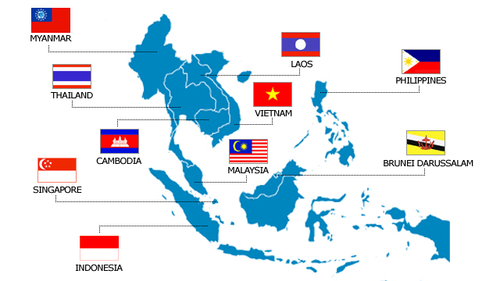
ประเทศสมาชิกอาเซียน (ASEAN Member States)

บรูไนดารุสซาลาม : Brunei Darussalam
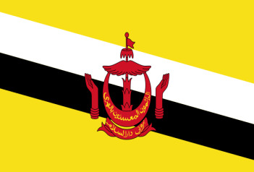
Head of State : His Majesty Sultan Haji Hassanal Bolkiah Mu'izzaddin Waddaulah
Capital : Bandar Seri Begawan
Language(s) : Malay, English
Currency : B$ (Brunei Dollar)
Ministry of Foreign Affairs & Trade of Brunei Darussalam Website: www.mfa.gov.bn

ราชอาณาจักรกัมพูชา : Kingom of Cambodia

Head of State : His Majesty King Norodom Sihamoni
Head of Government : Prime Minister Hun Sen
Capital : Phnom Penh
Language : Khmer
Currency : Riel Ministry of Foreign Affairs & International Cooperation of Cambodia Website : www.mfaic.gov.kh

สาธารณรัฐอินโดนีเซีย : Republic of Indonesia

Head of State : President Susilo Bambang Yudhoyono
Capital : Jakarta
Language : Indonesian
Currency : Rupiah
Department of Foreign Affairs of Indonesia Website: www.deplu.go.id

สาธารณรัฐประชาธิปไตยประชาชนลาว : The Loa People's Democratic Republic

Headof State : President Choummaly Sayasone
Head of Government : Prime Minister Thongsing Thammavong
Capital : Vientiane
Language : Lao
Currency : Kip
Ministry of Foreign Affairs of Lao PDR Website: www.mofa.gov.la

มาเลเซีย : Malaysia
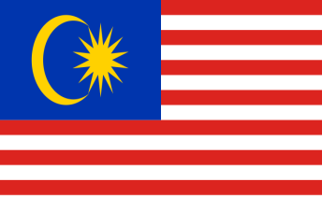
Head of Government : The Honourable Dato' Sri Mohd Najib bin Tun Abdul Razak
Capital : Kuala Lumpur
Language(s) : Malay, English, Chinese, Tamil
Currency : Ringgit
Ministry of Foreign Affairs of Malaysia Website: www.kln.gov.my
ASEAN-Malaysia National Secretariat Website: www.kln.gov.my/myasean

สาธารณรัฐแห่งสหภาพหม่า : Republic of the Union of Myanmar

Head of State : Senior General Than Shwe
Head of Government : Prime Minister General Thein Sein
Capital : Nay Pyi Daw
Language : Myanmar
Currency : Kyat
Ministry of Foreign Affairs of Myanmar Website: www.mofa.gov.mm

สาธารณรัฐฟิลิปปินส์ : Republic of the Philippine

Head of State : President Benigno S. Aquino III
Capital : Manila
Language(s) : Filipino, English, Spanish
Currency : Peso
Department of Foreign Affairs of the Philippines Website: www.dfa.gov.ph

สาธารณรัฐสิงคโปร์ : Republic of Singapore
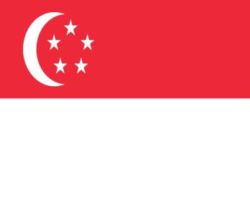
Head of State : President Tony Tan Keng Yam
Head of Government : Prime Minister Lee Hsien Loong
Capital : Singapore
Language(s) : English, Malay, Mandarin, Tamil
Currency : S$ (Singapore Dollar)
Ministry of Foreign Affairs of Singapore Website: www.mfa.gov.sg

ราชอาณาจักรไทย : Kingdom of Thailand

Head of State : His Majesty King Bhumibol Adulyadej
Head of Government : Prime Minister Yingluck Shinawatra
Capital : Bangkok
Language : Thai
Currency : Baht
Ministry of Foreign Affairs of Thailand Website: www.mfa.go.th

สาธารณรัฐสังคมนิยมเวียดนาม : Socialist Republic of Vietnam
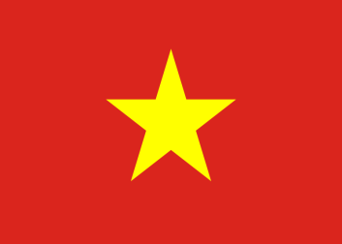
Head of State : President Truong Tan Dang
Head of Government : Prime Minister Nguyen Tan Dung
Capital : Ha Noi
Language : Vietnamese
Currency : Dong
Ministry of Foreign Affairs of Viet Nam Website: www.mofa.gov.vn

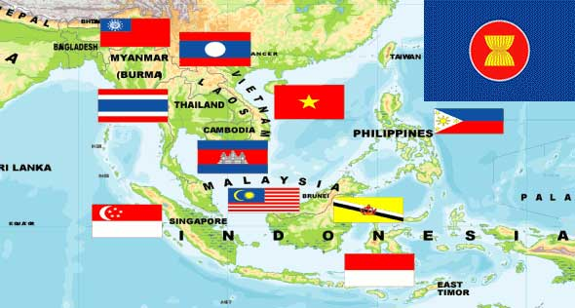

เว็บไซต์ที่น่าสนใจเกี่ยวกับประชาคมอาเซียน
http://www.15thaseansummit-th.org
http://www.15thaseansummit-th.org/thai/asean_documentary.php
http://www.15thaseansummit-th.org/thai/asean_discovery_cartoon.php
http://www.aseansec.org
http://en.wikipedia.org/wiki/ASEAN
http://www.mfa.go.th/web/1650.php
http://thailandasean.prd.go.th/en/Default.aspx
http://www.bic.moe.go.th/index.php?id=579

